立方根
一、教学目标
1.了解立方根和开立方的概念；
2.会用根号表示一个数的立方根，掌握开立方运算；
3.培养学生用类比的思想求立方根的运算能力；
4.由立方与立方根的教学，渗透数学的转化思想；
5.通过立方根符号的引入体验数学的简洁美.
二、教学重点和难点
教学重点：立方根的概念与性质．
教学难点：会求某些数的立方根．
三、教学方法
启发式，讲练结合
四、教学手段
幻灯片．
五、教学过程
(一)复习提问
请同学们回忆一下，平方根我们是如何定义的？平方根有哪些性质？
在同学们回答后，启发学生是否可试着给数的立方根下个定义．
1．立方根的概念：
如果一个数的立方等于a，这个数就叫做a的立方根．(也称数a的三次方根)
用数学式表示为：
若x³=a，则x叫做a的立方根，或称x叫做a的三次方根．
2．立方根的表示方法：
类似于平方根德表示方法，数a的立方根我们用符号 来表示.读作“三次根号下a”，其中a叫做被开方数，3叫做根指数，注意，在前面我们学习平方根的表示方法说过当根指数为2时可以省略不写，现在是立方根了，这个根指数3是绝对不可省的，否则就会与平方根混淆了，例如 表示125的立方根，而 则表示125的算术平方根.
练习：用根号表示下列各数的立方根：
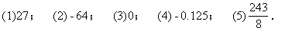
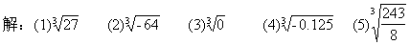
3．开立方概念：
求一个数的立方根的运算，叫做开立方．
4．开立方运算与立方运算互为逆运算．
因此，我们可以根据立方运算来求一些数的立方根．
例1． 求下列各数的立方根：
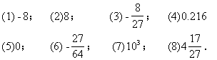
解：(1)∵(-2)³=-8，
(2)∵2³=8，
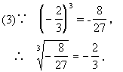
(4)∵ (0.6)³=0.216，
(5)∵0³=0，
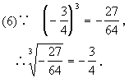
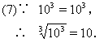
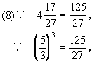
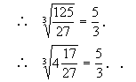
下面我们思考这样一个问题：一个正数有几个平方根？负数有没有平方根？一个正数有几个立方根？负数有没有立方根？请学生来回答这个问题．由前面刚刚做过的题我们不难看出像8、0.126、103、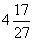 这样的正数，有一个正的立方根；像-8、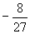 、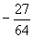 这样的负数有一个负的立方根；0的立方根是0．由此我们得了立方根的性质．
5．立方根的性质：
(1)正数有一个正的立方根．
(2)负数有一个负的立方根．
(3)0的立方根是0．
这里我们不妨与平方根的性质做个比较，平方根中，正数有两个平方根，它们互为相反数，正数只有一个正的立方根；在平方根中负数是没有平方根的，而负数有一个负的立方根；平方根与立方根唯一相同之处是0的平方根，立方根都是它本身．
例2．求下列各式的值：
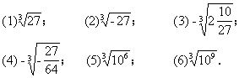
解：(1)∵3³=27，
(2)∵ (-3)³=-27，
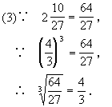
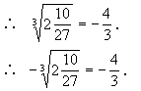
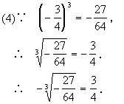
(5)∵ (10²)³=106，
(6)∵ (10³)³=10⁹，
例3． 解方程：
(1)x³=0.125；(2)3(x-4)³-1536=0．
解：(1)x³=0.125
x=0.5．
(2)3(x-4)³-1536=0(此题可由学生先做，教师纠正错误)
3(x-4)³=1536
(x-4)³=512
x-4=8
x=12．
尽管我们学习了立方根，而我们也只能由立方根的定义求解x³=a(a为常数)这一类型的
简单的三次方程，所以像第(2)小题，我们要把(x-4)看成一个整体，依然转化成为x³=a的形式，再由立方根定义去解．
填空练习：
(1)1的平方根是____；立方根为____；算术平方根为____．
(2)平方根是它本身的数是____．
(3)立方根是其本身的数是____．
(4)算术平方根是其本身的数是________．
(5) 的立方根为________.
(6) 的平方根为________.
(7) 的立方根为________ .
(8)一个自然数的算术平方根是a，那么与这个自然数相邻的下一个自然数的平方根是____________；立方根是____________．
解：(1)±1；1；1．
(2)0．(此题学生容易把1也算进去，注意纠正他们的错误．)
(3)±1和0．(由此题，再复习一道立方根的性质．)
(4)0，1．(此题有学生可能会忘掉0．)
(5)-2（此题学生易得出-4的答案，应引导学生将 翻译为-8，在求立方根，也有学生将 看成 得到 ，讲解时注意）
(6) （此题首先让学生把 计算出来，再求平方根，而且平方根有两个）
(7)-2．
(8) ， （此题引导学生先根据算术平方根来表示被开方数为a²，再表示相邻的下一个自然数为a²+1，注意表示其平方根时有两个值．）
六、总结
今天我们主要学习了立方根的概念和性质，一定要与平方根的概念和性质相对比去理解．平方根与立方根是今后我们学习中经常会用到的两个非常重要的概念，希望同学们能够熟练地掌握它，尤其是它们之间的联系与区别．
七、作业
教材P．141练习1、2、4．
八、板书设计
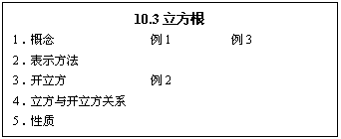
探究活动
立方根近似值的求法
当立方根是一位整数时，很容易求出这个立方根；但当立方根是两位或两位以上的整数时，也能容易地求出吗？例如求140608的立方根，怎样求容易？
下面就介绍它的巧妙求法．
先用前三位数140来确定立方根的十位数．因为5³＜140＜6³，所以十位数是5，而不是6．再用最后一位数8来确定立方根的个位数．因为2³＝8，所以个位数是2．就是说，140608的立方根是52．确定立方根的个位数时要注意下面规律：我们知道：1³＝1，4³＝64，5³＝125，6³＝216，9³＝729，就是说当被开方数的末位数是1、4、5、6、9时，立方根的个位数就等于它本身(1、4、5、6、9)；
因为2³＝8，8³＝512，就是说当被开方数的末位数是8和2时，立方根的个位数就分别是2和8，叫做2与8互换原则；同样还有3与7互换原则(被开方数的末位数分别是3和7，立方根的个位数就分别是7和3)．
一般地，如果10³＜a＜100³，且a是能开尽立方的数，那么就能用这种方法求a的立方根．请用这种方法求下列各数的立方根：
21952，50653，79507，287496，970299．

